11 y 12 de Diciembre de 2024
Congreso – Sexualidades en la Edad Moderna: disidencias y relaciones heteronormativas.
Universidad Autónoma de Madrid
Departamento de Historia Moderna
Sala de Conferencias – Facultad de Filosofía y Letras (UAM)
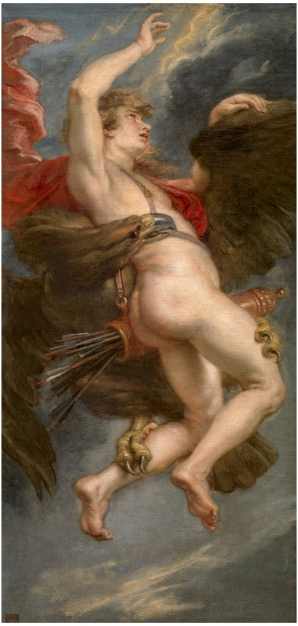

“El rapto de Ganimedes” – Pedro Paul Rubens (1638).

Comité Científico: Ignacio Atienza Hernández, María Estela Maeso Fernández

Comité Organizador: Isabel Gómez Capitan, Lorenzo Scalone.

Ponencias: María Luisa Candau (Universidad de Huelva), Ofelia Rey (Universidad de Santiago de Compostela), Tomás A. Mantecón (Universidad de Cantabria), Juan Navarro (Universidad de Barcelona), Ignacio Atienza & María Estela Maeso (UAM).

El Congreso Sexualidades en la Edad Moderna: disidencias y relaciones heteronormativas, asociado al Máster Universitario “La Monarquía de España: siglos XVI-XVIII”, impartido por el departamento de Historia Moderna de la Facultad de Filosofía y Letras de la UAM, trata de analizar en conexión con la antropología histórica, las diferentes formas de sexualidad en la Edad Moderna, tanto ortodoxa como heterodoxa, normativa y disidente, vinculada a las instituciones del patriarcado y dentro de una lógica de género.

El objetivo del evento es simple y sencillo: tratar de formar a nuestros estudiantes y a los investigadores que acuden al Congreso en temas relacionados con la Historia del Cuerpo, de la sexualidad, los sentimientos, y problemáticas relacionadas, como género, cultura y teología entre otros. Es importante que los estudiantes entren en contacto con los máximos especialistas en el tema, así como que presenten sus iniciales investigaciones, ahondando en un diálogo profundo con otros equipos de investigación que trabajan estos temas, ubicados en las universidades de Huelva, Cantabria y Barcelona.

Por último, se trata de involucrar a un grupo de estudiantes de Máster y Doctorado, que igualmente presentarán comunicaciones, en tareas organizativas, iniciándoles en ese tipo de gestiones, convenientemente tutorizados por profesores senior. En definitiva, contemplamos la presentación de trabajos de investigadores e investigadoras con diferentes niveles de formación, desde aquellos altamente cualificados a otros que inician su carrera profesional.

El congreso contempla la presentación comunicaciones que serán seleccionadas por un comité científico. Las propuestas, incluyendo título y un breve resumen, deben ser enviadas antes del 1 de junio de 2024 a cualquiera de los siguientes correos:

- isabel.gomezcapitan@estudiante.uam.es
- lorenzo.scalone@estudiante.uam.es
- m.maeso@uam.es

La extensión de las comunicaciones no deberá superar los 15 folios, a 12 Times New Roman e interlineado de 1,5, sin incluir la bibliografía. Las citas deberán estar a pie de página a tamaño 10 y en Calibri, al igual que las notas que se quieran agregar. Las comunicaciones seleccionadas deberán entregarse al comité científico el día 20 de octubre de 2024, y la entrega es absolutamente obligatoria.

